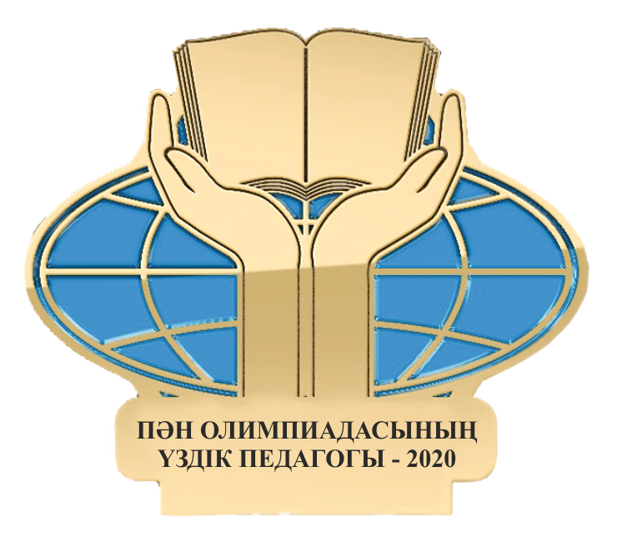

ҚҰРМЕТТІ ПЕДАГОГ!

“ПӘН ОЛИМПИАДАСЫНЫҢ ҮЗДІК ПЕДАГОГЫ - 2020”
Педагогтарға арналған пәндер олимпиадасына шақырамыз!

“Білім шыңы» орталығы және “Президенттік Жас Ұлан” жастар ұйымы “ПӘН ОЛИМПИАДАСЫНЫҢ ҮЗДІК ПЕДАГОГЫ - 2020” пәндер олимпиадасының ұйымдастырушылары болып табылады.

ОЛИМПИАДАНЫҢ НЕГІЗГІ МАҚСАТТАРЫ МЕН МІНДЕТТЕРІ:
Педагогтардың беделін арттыру, оның кәсіби шеберлігін дамытуға қолғабыс ету, талантты педагогтарды анықтау және оларды қолдау, ынталандыру.

І. ОЛИМПИАДАНЫҢ ҚАТЫСУШЫЛАРЫ
Олимпиадаға Жалпы орта, қосымша, техникалық және кәсіптік білім беру ұйымдарының
1. Бастауыш сынып
2. Қазақ тілі мен әдебиеті
3.Орыс тілі мен әдебиеті
4. Ағылшын тілі
5. Тарих
6. География
7. Математика
8. Физика
9. Биология
10. Химия пәнінің педагогтары қатыса алады.

2.Олимпиадаға қазақ тілінде және орыс тілінде қатысуға болады.
3. Педагогтар олимпиадаға ерікті түрде ақылы қатысады.
Қатысу жарнасы – 2000 (Екі мың) теңге.

ІІ. ОЛИМПИАДАНЫ ӨТКІЗУ ТӘРТІБІ
1. Олимпиада бір кезең болып 2020 жылы 28 қыркүйегінде 9.00-18.00 сағат аралығында өтеді.
2. Тапсырма 30 тест сұрақтан тұрады.
3. Педагог bilimshini.kz сайтына кіріп, тіркелуі міндетті. Ол үшін көрсетілген анкетаны толтыруы шарт.

ІІІ. ОЛИМПИАДАНЫ ҚОРЫТЫНДЫЛАУ ЖӘНЕ ҚАТЫСУШЫЛАРДЫ МАРАПАТТАУ
4.1. Олимпиаданың қортындысы 2 күн ішінде шығарылады.
4.2. Олимпиаданың ұпайының жиынтығы бойынша ең жоғары нәтиже көрсеткен жеңімпаздар (28-30 жауап дұрыс болғанда )бас жүлде иегері атанып, арнайы төсбелгімен және Дипломмен марапатталады. Марапат ҚАЗПОЧТА арқылы жіберіледі.
4.3. І орын (26-27 жауап дұрыс болғанда ), ІІ орын (23-25 жауап дұрыс болғанда ) , ІІІ орын (20-22 жауап дұрыс болғанда )иегерлеріне І, ІІ, ІІІ Дәрежелі Диплом сайт арқылы автоматты түрде жүктеледі.табысталады.
4.4. Жеңімпаз бола алмаған педагогтарды қолдау, ынталандыру мақсатында арнайы Алғыс хаттар қарастырылған.

